Nom : Prénom : Classe : Date :

Capacités exigibles |  | Remarque(s)
Réaliser une solution de concentration donnée en soluté apporté à partir d’une solution de titre massique et de densité fournis.
Mettre en œuvre le suivi pH-métrique d’un titrage ayant pour support une réaction acide-base.
Exploiter un titrage pour déterminer une quantité de matière, une concentration ou une masse.
Dans le cas d’un titrage avec suivi conductimétrique, justifier qualitativement l’évolution de la pente de la courbe à l’aide de données sur les conductivités ioniques molaires.
Exploiter l’équation d’état du gaz parfait pour déterminer une concentration ou une quantité de matière. Citer les domaines de validité de ces relations.
Les groupes caractéristiques et familles fonctionnelles (alcools, aldéhydes, cétones, acides carboxyliques), lien entre nom et formule chimique,
Exploiter, à partir de données tabulées, un spectre d'absorption infrarouge pour identifier un groupe caractéristique ou une espèce chimique.
Identifier, à partir d’observations ou de données expérimentales, un transfert d’ion hydrogène, les couples acide-base mis en jeu et établir l’équation d’une réaction acide-base.
Déterminer, à partir de la valeur de la concentration en ion oxonium la valeur du pH de la solution et inversement.

Compétences mise en jeu |  | Remarque(s)
Effectuer des procédures courantes (calculs, représentations, collectes de données, etc.).
présenter une démarche de manière argumentée, synthétique et cohérente ;

DÉTARTRANT À BASE D’ACIDE LACTIQUE

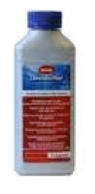
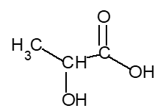
Ennemi numéro un des cafetières, le tartre s’y installe au quotidien. Il peut rendre ces machines inutilisables et altérer le goût du café. Pour préserver ces appareils, il est donc indispensable de les détartrer régulièrement. Plusieurs fabricants d’électroménager recommandent d’utiliser des détartrants à base d’acide lactique ; en plus d’être efficace contre le tartre, cet acide est biodégradable et non corrosif pour les pièces métalliques se trouvant à l’intérieur des cafetières. La formule semi-développée de l’acide lactique est représentée ci-contre.

Après une étude de la réaction entre l’acide lactique et l’eau, on vérifiera par un titrage la teneur en acide lactique dans un détartrant et on s’intéressera à l’action de ce détartrant sur le tartre.

Titrage de l’acide lactique dans un détartrant (7 points).

Sur l’étiquette de la solution commerciale de détartrant, on trouve les indications suivantes : « contient de l’acide lactique, 45 % en masse ».

Données :
- masse molaire de l’acide lactique : M = 90,0 g.mol⁻¹ ;
- masse volumique du détartrant : ρ = 1,13 kg.L⁻¹ .

Afin de déterminer la concentration molaire c en acide lactique apporté dans la solution de détartrant, on réalise un titrage acido-basique. La solution de détartrant étant trop concentrée, on prépare par dilution une solution 10 fois moins concentrée (on note c_{d} la concentration de la solution diluée).

Dilution

Proposer une liste de matériel permettant de réaliser la dilution souhaitée de la solution de détartrant.

Titrage acido-basique

On réalise le titrage pH-métrique d’un volume V_{A} = 5,0 mL de solution diluée par une solution aqueuse d’hydroxyde de sodium (Na⁺(aq) + HO –(aq)) de concentration molaire en soluté apporté c_{B} = 0,20 mol.L ^{–1}. On obtient la courbe suivante :
La réaction support du titrage s’écrit : HA_{(aq)} + HO⁻_{(aq)} → A⁻_{(aq)} + H₂O_{(l)}

Faire un schéma légendé du montage de titrage.

Déterminer graphiquement, le volume V_{E} de solution d'hydroxyde de sodium versé à l'équivalence.

En précisant la démarche suivie, calculer la concentration en quantité de matière c_{d} en acide lactique de la solution diluée.

Montrer que la teneur massique d’acide lactique présent dans le détartrant est cohérent avec l’indication de l’étiquette.

L’acide lactique (3,5 points).

Le titrage de la partie 1 est maintenant suivi par conductimétrie.

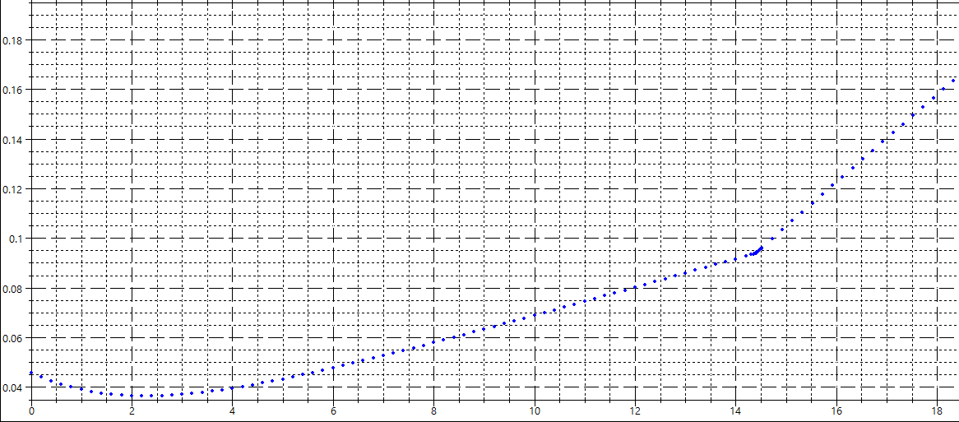
V_{B} (en mL)
σ (en S.m⁻¹)

ions | A⁻ | Na⁺ | HO⁻
λ (mS.m².mol⁻¹) | 3,88 | 5,0 | 19,8

Déterminer le volume équivalent V_{E} de solution titrante versée à l’équivalence. Cette valeur est-elle cohérente avec celle obtenue lors du titrage pH-métrique.

Justifier l’allure de la courbe avant l’équivalence (la partie comprise entre 0 et 3 mL sera ignorée).

Justifier l’allure de la courbe après l’équivalence.

Action du détartrant sur le tartre (4,5 points).

Dans cette partie, on cherche à évaluer le temps nécessaire à un détartrage efficace, en étudiant la cinétique d’une transformation réalisée au laboratoire.
Le tartre est essentiellement constitué d’un dépôt solide de carbonate de calcium de formule CaCO₃ et de masse molaire égale à 100 g.mol⁻¹. Lors du détartrage, l’acide lactique réagit avec le carbonate de calcium suivant la réaction d’équation :
CaCO₃ (s) + 2 AH (aq) = CO₂ (g) + Ca²⁺(aq) + 2 A⁻ (aq) + H₂O (l)
Dans un ballon, on verse un volume V ’ = 10,0 mL de la solution diluée de détartrant telle que la concentration en acide lactique C_{d}=0,58 mol.L⁻¹. On introduit rapidement une masse m = 0,20 g de carbonate de calcium. On ferme hermétiquement le ballon avec un bouchon muni d’un tube à dégagement relié à un capteur de pression. Ce capteur mesure la surpression due au dioxyde de carbone produit par la réaction qui se déroule dans les conditions suivantes :
- Température lors de l’expérience : T = 298 K ;
- Constante des gaz parfaits : R = 8,314 J.mol⁻¹.K⁻¹ ;
- Volume occupé par le dioxyde de carbone à l’état final : V_{g} = 310 mL ;
Le tableau ci-dessous donne quelques valeurs de la pression du dioxyde de carbone au cours du temps.

t en s | 0 | 10 | 20 | 30 | 40 | 50 | 60 | 80 | 90 | 100 | 130 | 150 | 190 | 270 | 330 | 420 | 600
P(CO₂) en hPa | 0 | 60 | 95 | 113 | 121 | 129 | 134 | 142 | 145 | 146 | 149 | 150 | 152 | 154 | 155 | 155 | 155

Déterminer la quantité de dioxyde de carbone qui doit être théoriquement produite lors de la transformation chimique (on considère que la réaction est totale).

En considérant que le dioxyde de carbone se comporte comme un gaz parfait, calculer la pression du dioxyde de carbone dans l’enceinte. La valeur trouvée est-elle en accord avec la valeur expérimentale.

Au bout de combien de temps peut-on considérer que la réaction est terminée ?

L’acide lactique (5 points).

Le détartrant à base d’acide lactique est conditionné sous forme liquide dans un petit flacon. La notice d’utilisation indique qu’il faut verser la totalité de son contenu dans le réservoir de la cafetière et qu’il faut ajouter de l’eau. On prépare ainsi un volume V = 0,60 L d’une solution aqueuse S d’acide lactique. Après agitation, la valeur du pH mesuré est 1,9.

La molécule d’acide lactique.

Recopier la formule de l'acide lactique puis entourer et nommer le(s) groupe(s) caractéristique(s) présents sur la molécule et identifier celui qui est responsable de l’acidité de la molécule.

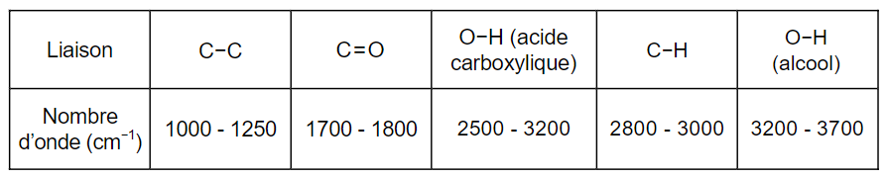
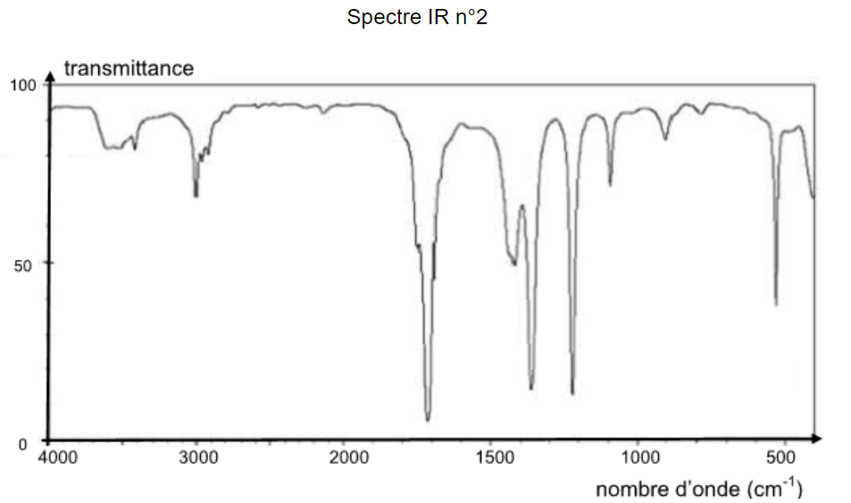
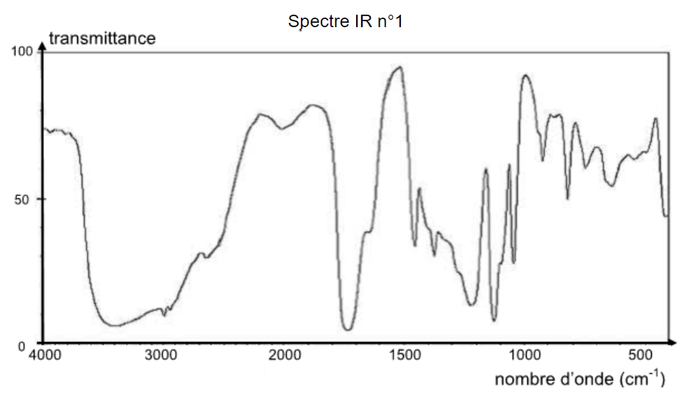
Parmi les deux spectres IR suivants, lequel correspond à la molécule d’acide lactique ?

Réaction de l’acide lactique avec l’eau.

Ecrire la formule de la base conjuguée de l’acide lactique.

Le vrai nom de l’acide lactique dans la nomenclature officielle est l’acide 3-hydroxypropanoïque. Justifier son nom.

On note AH la molécule d’acide lactique. Écrire l’équation de la réaction de l’acide lactique avec l’eau.

Déterminer la concentration des ions oxonium dans la solution S.

